You are given an n x n 2D matrix representing an image.
Rotate the image by 90 degrees (clockwise).
https://yq.aliyun.com/articles/3878
题意】
给定一个n*n个2维矩阵来表示一个图。在原矩阵上旋转图形90°。
【分析】
思路1：
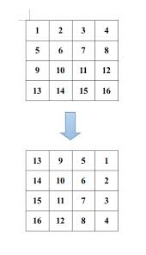

A[0][0] -> A[0][3]A[1][0] -> A[0][2]
A[0][1] -> A[1][3]A[2][0] -> A[0][1]
A[0][2] -> A[2][3]A[3][0] -> A[0][0]
A[0][3] -> A[3][3]
由此可得：对于n * n 的2维矩阵
A[i][j] -> A[j][n-1-i]

思路2：
纯模拟，从外到内一圈一圈的转，但这个方法太慢。
A[i][j] -> A[j][n-1-i] -> A[n-1-i][n-1-j] -> A[n-1-j][i] -> A[i][j]
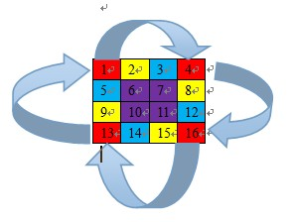
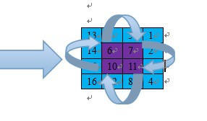
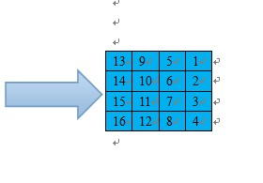

思路3：
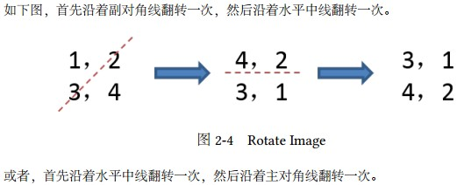

使用思路一的代码：
class Solution {
public:
void rotate(vector<vector<int>>& matrix) {
vector<vector<int>> result;
int size=matrix.size();
for(int i=0;i<size;i++){
vector<int> medi;
for(int j=0;j<size;j++){
medi.push_back(0);
}
result.push_back(medi);
}
for(int i=0; i<matrix.size();i++){
for(int j=0; j<matrix.size();j++){
result[j][size-i-1]=matrix[i][j];
}
}
matrix=result;
}
};

